**8.30系统框架设计需求文档**

**【系统设计需求文档】**

**Version 1.00更新日期：2022-3-18**

1. **设计目的**

游戏必要的系统功能框架，交互逻辑。

1. **概括**

**该需求文档内容为游戏内界面信息及交互方式，部分具体内容功能需求将在以后逐步提出，相关信息已在图片中用文字说明（带#标记内容最终不一定保留，【】中内容需要换包装，暂用空洞中的名称方便理解，因为功能相同），且此次需求配有视频演示交互逻辑，以及思维导图形式的系统框架，方便程序美术进行工作规划**

1. **调试方式**
2. **表格配置**
3. **编辑器调整**
4. **具体设计**

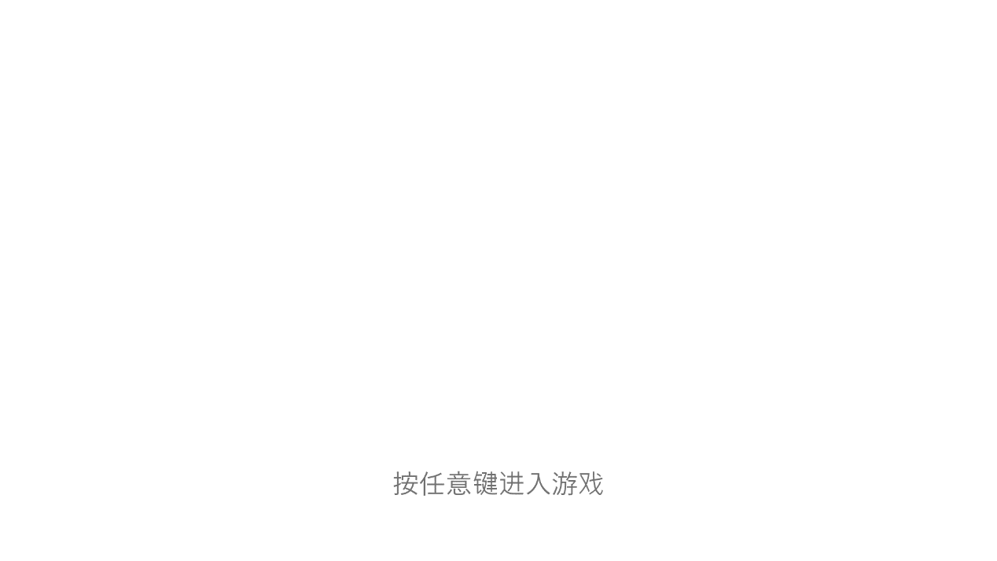

1. **Invitation**

**打开游戏的第一个界面，文字部分持续闪烁，玩家按下任意键后，文字向四周溶解（或其他特效）并播放按键音效，进入主菜单界面。**

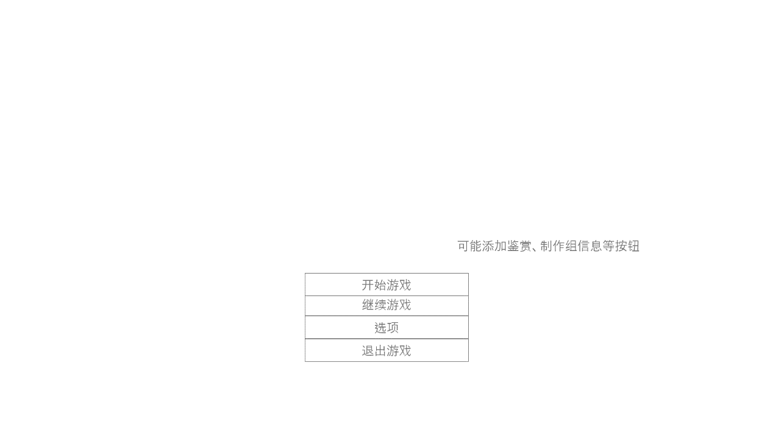

2. 主菜单

主菜单界面，鼠标悬浮在每个新按钮上时要有切换选项的特效及音效，点击选项时要有点击特效及音效，点击按钮后进入对应界面。

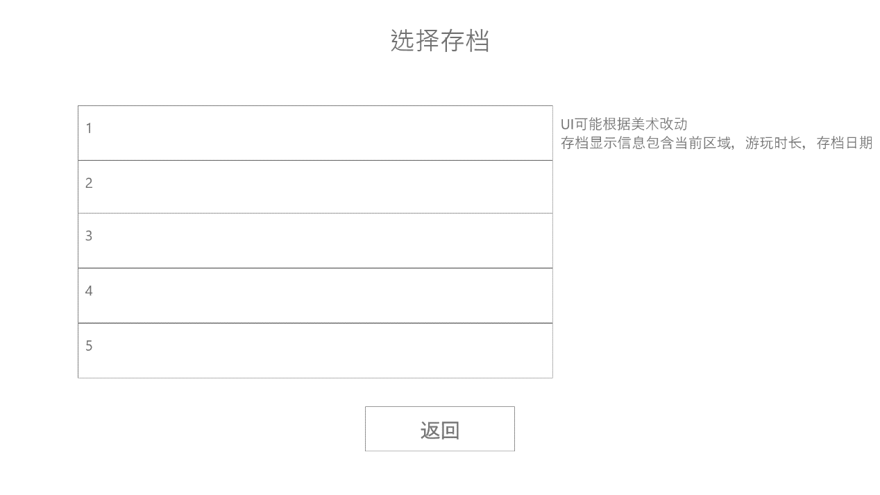

3. 选择存档

选择存档界面，主菜单中点击继续游戏进入此界面，鼠标悬浮在每个存档选项上时要有切换选项的特效及音效，点击选项时要有点击特效及音效，点击存档后进入对应游戏界面，点击返回选项后返回到主菜单。

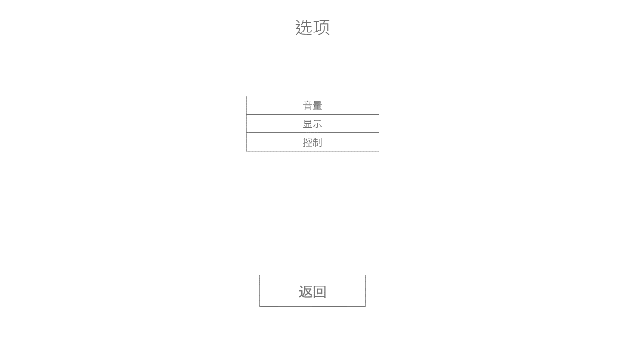

4 选项

选项界面，主菜单中点击选项进入此界面，鼠标悬浮在每个新按钮上时要有切换选项的特效及音效，点击选项时要有点击特效及音效，点击按钮后进入对应界面，点击返回选项后返回到主菜单。

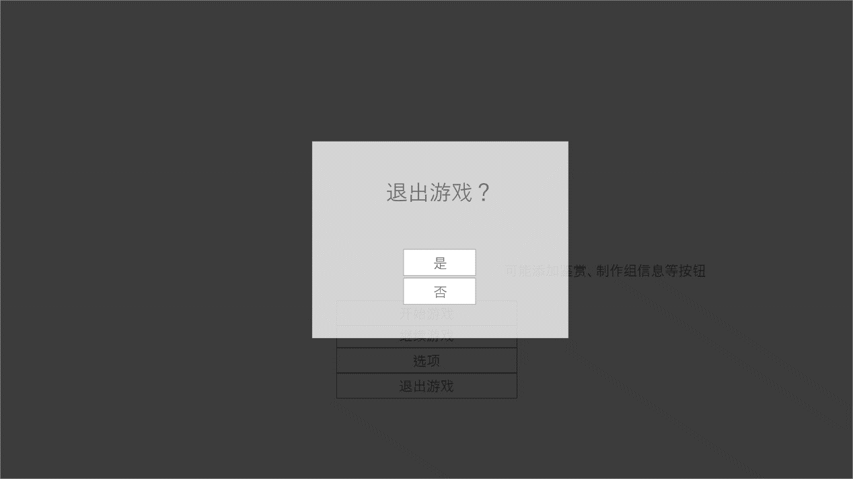

5.主菜单中退出游戏确认

玩家在主菜单中点击退出游戏时的弹窗，确认是否退出游戏，弹窗出现时其他区域变暗并只能点击弹窗中的选项，点击“是”关闭游戏，点击“否”或按ESC键关闭弹窗，鼠标悬浮在每个选项上时要有切换选项的特效及音效，点击选项时要有点击特效及音效。

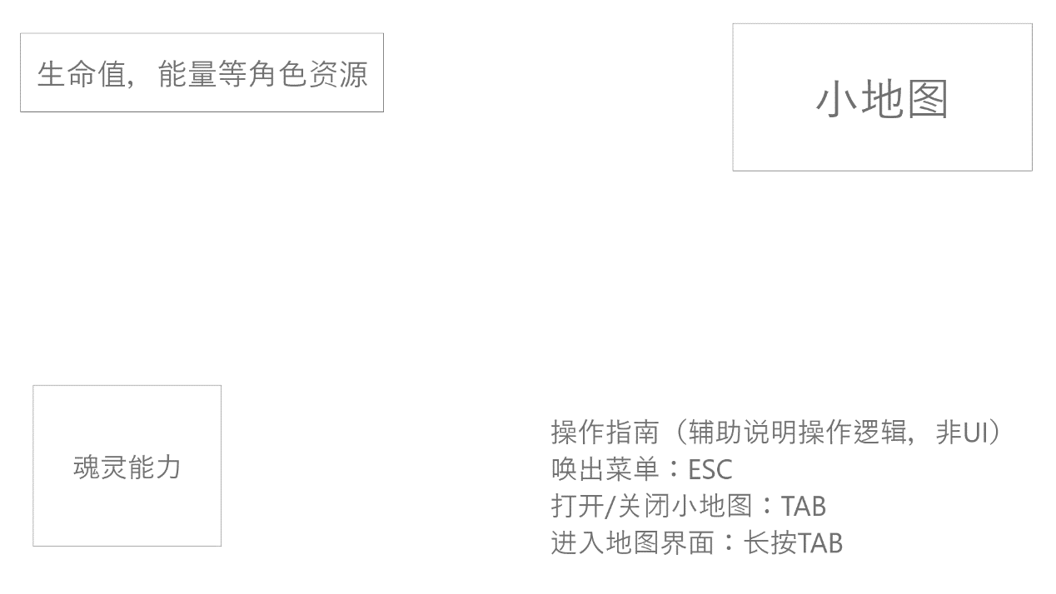

6.游戏内UI

游戏界面，该界面中隐藏玩家鼠标，右上角为小地图，实时显示玩家在地图中的位置，按TAB键开启/关闭小地图，长按TAB键进入菜单-地图界面，按ESC键暂停游戏并进入菜单，进入菜单后显示的界面为上次退出菜单时的界面（例：上次在装备界面中退出菜单，这次打开菜单就显示装备界面）。角色资源，小地图，魂灵能力需求将在以后提出。

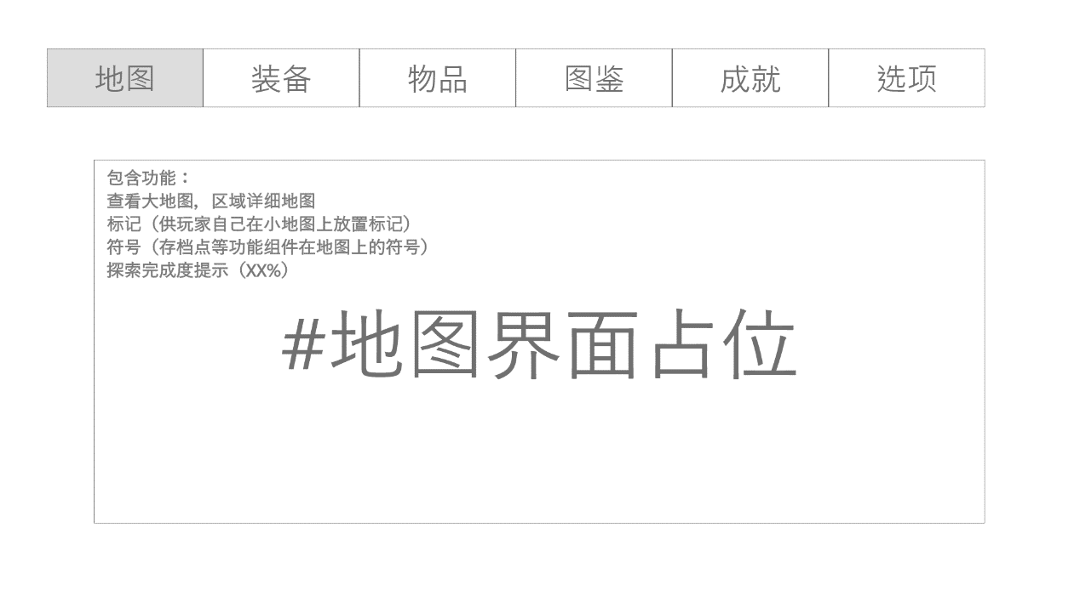

7.菜单-地图

7，8，9，10，11，12均为菜单界面，大致内容在图片中已用文字简要说明，具体功能需求将在以后逐步提出。菜单界面统一基础需求：唤出玩家鼠标，按ESC退出菜单回到游戏，鼠标悬浮在任意顶部选项时直接显示对应界面，不需要点击，同时选项按钮要有切换选项的特效及音效。

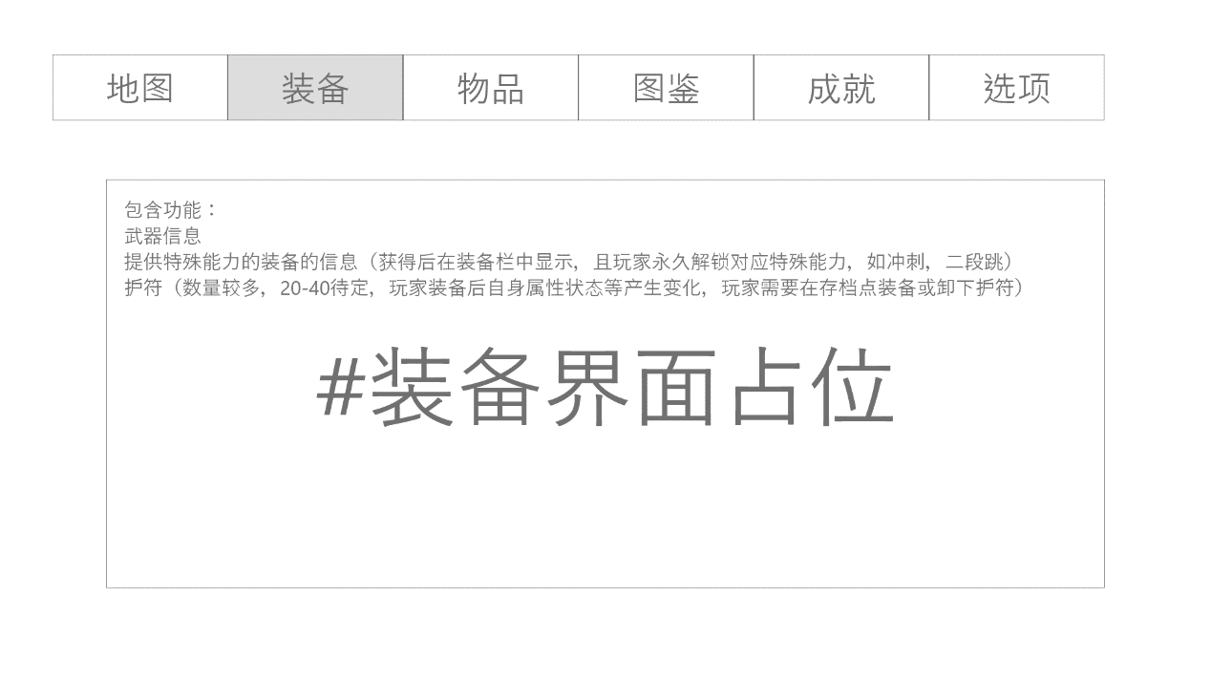

8.菜单-装备

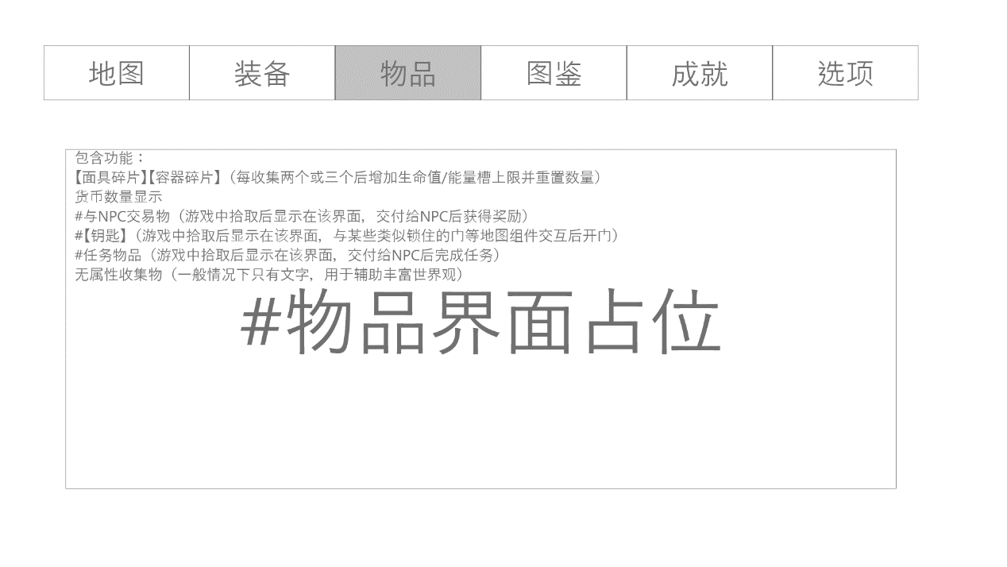

9.菜单-物品



10.菜单-图鉴

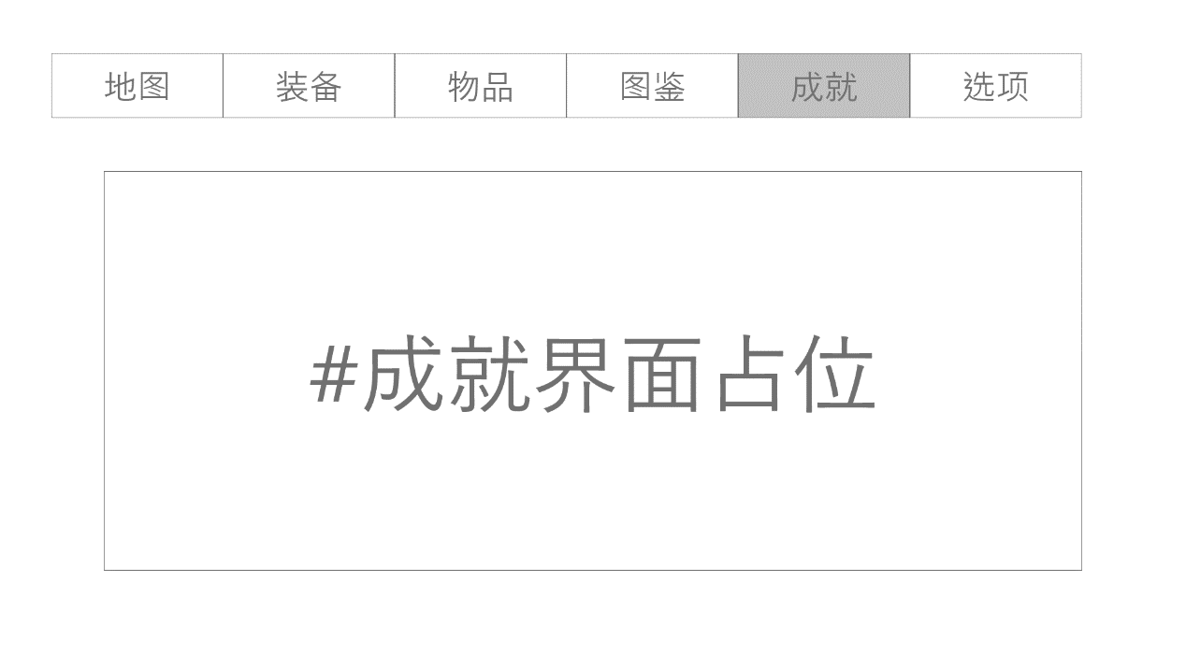

11.菜单-成就

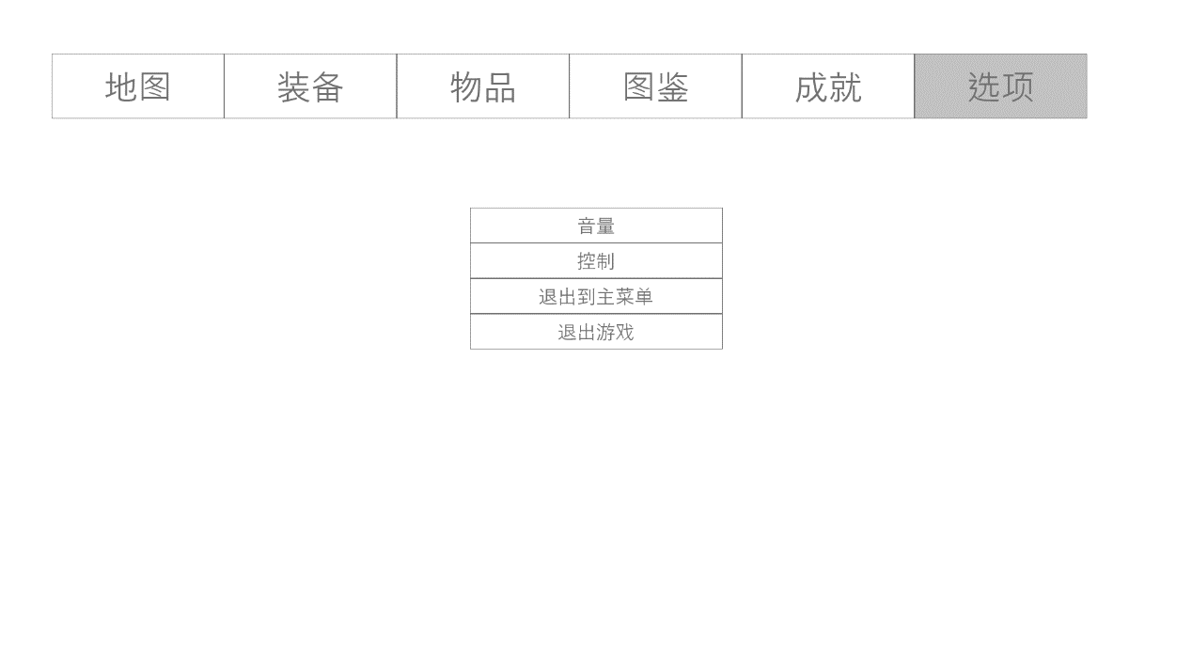

12.菜单-选项

选项界面，鼠标悬浮在每个新按钮上时要有切换选项的特效及音效，点击选项时要有点击特效及音效，点击按钮后进入对应界面。

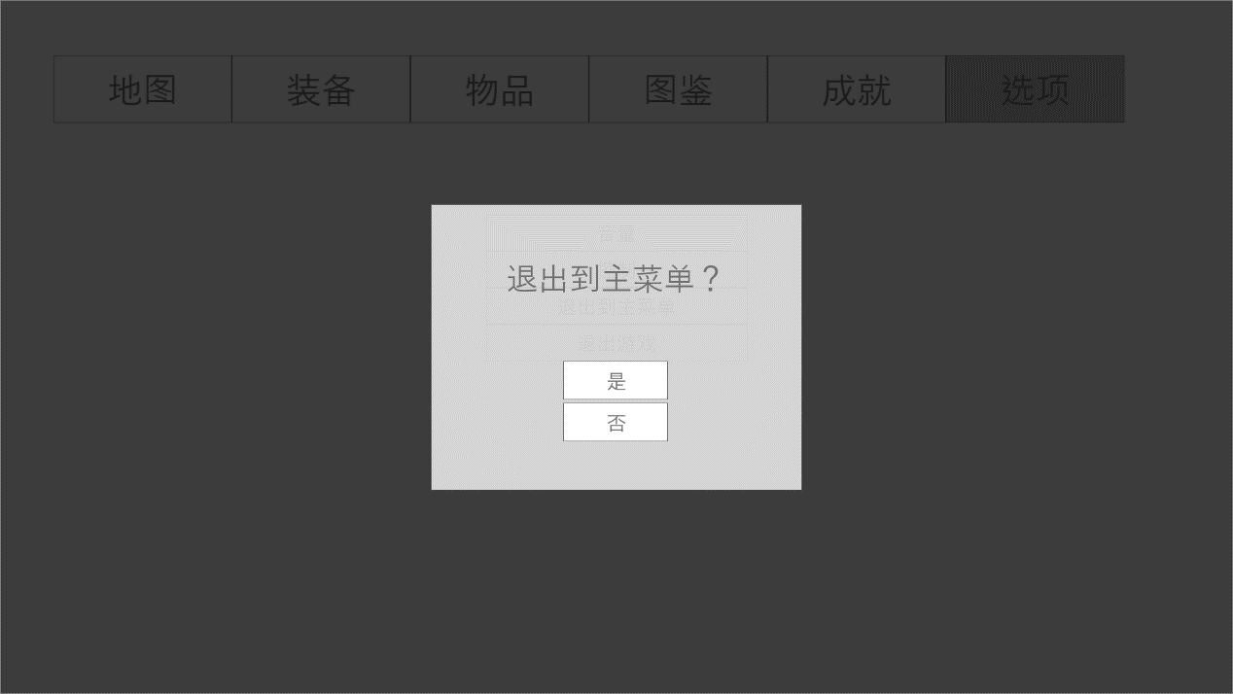

13.退出到主菜单确认

点击“退出到主菜单”后出现的弹窗，确认是否退出到主菜单，弹窗出现时其他区域变暗并只能点击弹窗中的选项，点击“是”保存当前进度并退出到主菜单界面，点击“否”或按ESC键关闭弹窗，鼠标悬浮在每个存档选项上时要有切换选项的特效及音效，点击选项时要有点击特效及音效。

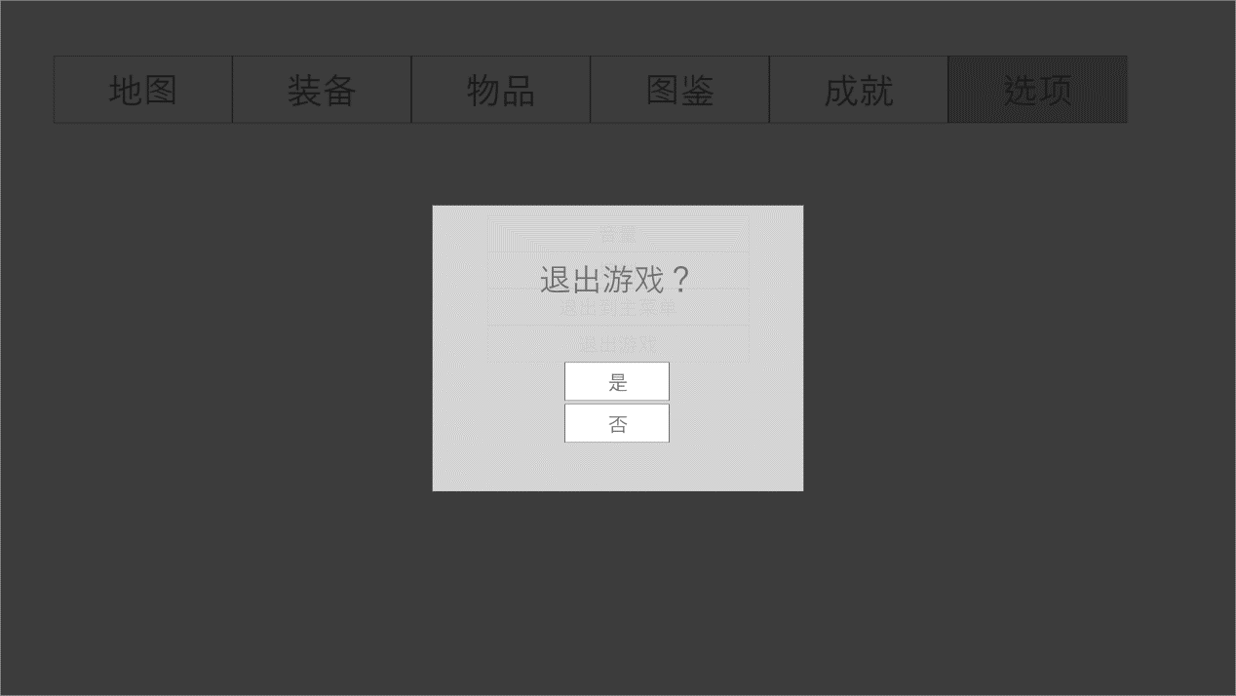

14.退出游戏确认

点击“退出游戏”后出现的弹窗，确认是否退出游戏，功能同上。

1. **需求拆解**

1.Invitation

2.主菜单

3.选择存档

4.选项

5.弹窗：（主菜单）确认退出游戏

6.游戏内UI

7，8，9，10，11，12.菜单

13.弹窗：确认退出到主菜单

14.弹窗：确认退出游戏

1. **界面UI需求**

**见4.具体设计**

1. **原画需求**
2. **模型需求**
3. **动作需求**
4. **特效需求**
5. **文字部分“按任意键进入游戏”持续闪烁，玩家按下任意键后，文字向四周溶解（或其他特效）**

2，3，4，5，13，14. 鼠标悬浮在每个新按钮上时要有切换选项的特效（如鼠标当前悬浮选项高亮），点击选项时要有点击特效。

7，8，9，10，11，12. 鼠标悬浮在任意顶部选项时直接显示对应界面，不需要点击，同时选项按钮要有切换选项的特效（如当前界面选项按钮颜色加深）。

5，13，14. 弹窗出现时其他区域变暗。

1. **音效需求**
2. **玩家按下任意键后，播放按键音效。**

2，3，4，5，13，14. 鼠标悬浮在每个新按钮上时要有切换选项的音效，点击选项时要有点击音效。

7，8，9，10，11，12. 鼠标悬浮在任意顶部选项时直接显示对应界面，不需要点击，同时播放切换选项的音效。

1. **文案需求**